Задания выполняются в тетради!

Дата: 09.04.2020 г.
Тема: Звук и буква ы
1.Звук ы- гласный, ударный, безударный.
Задание 1. Хлопни, если услышишь в словах звук ы
Дом, дым, сыр, сахар, кот, лыжи, рот, мёд, рыба, ведро, сын.

Задание 2. Определи место звука ы в словах. Закрась соответствующий квадратик.
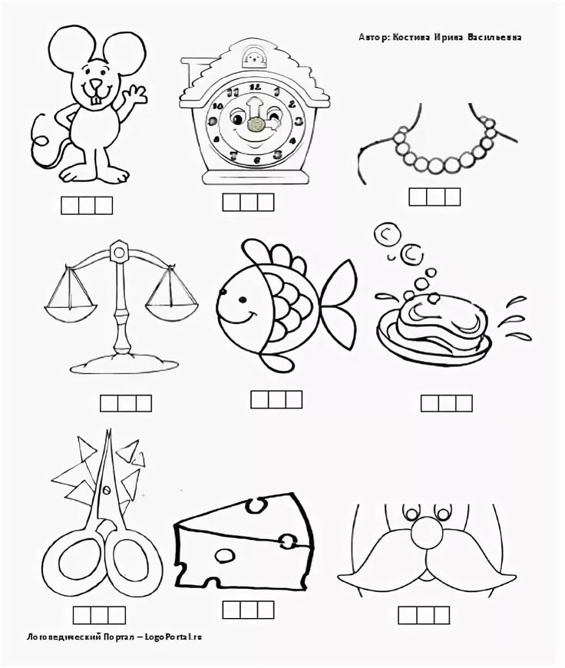
Задание 3.
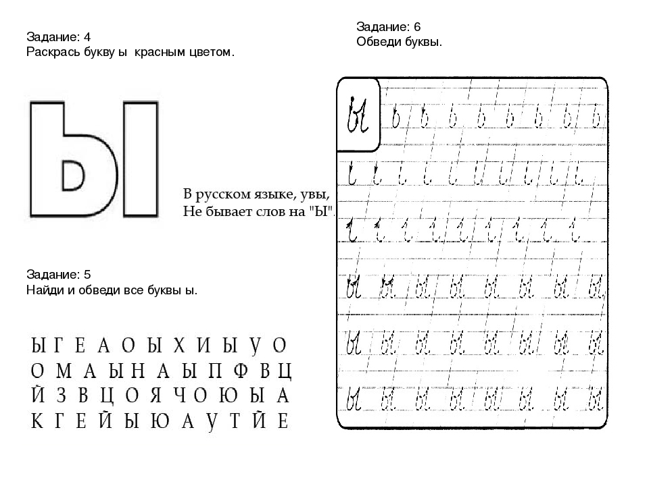

Задание 4. Раскрась букву ы красным карандашом.
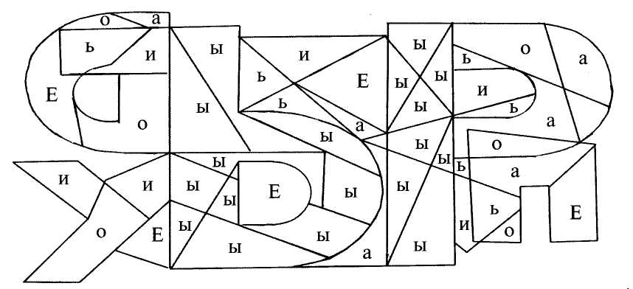
Задание 5. Прочитай слоги и слова с буквой ы. Напечатай в ноутбуке, напиши в тетради.
ЫН, ЫМ, ЫС
СЫ, МЫ, НЫ
СЫН, О-СЫ, У-СЫ, СОМ, МЫ-ЛО, МА-ЛЫ.

Дата: 16.04. 2020 г.
Тема: Звук и буква л
1. Звук л- согласный, твёрдый, звонкий
Задание 2. Хлопни, если услышишь звук л
Ложка, парта, шуба, лось, диван, футбол, шкаф, печка, лодка, палка.
Задание 3.
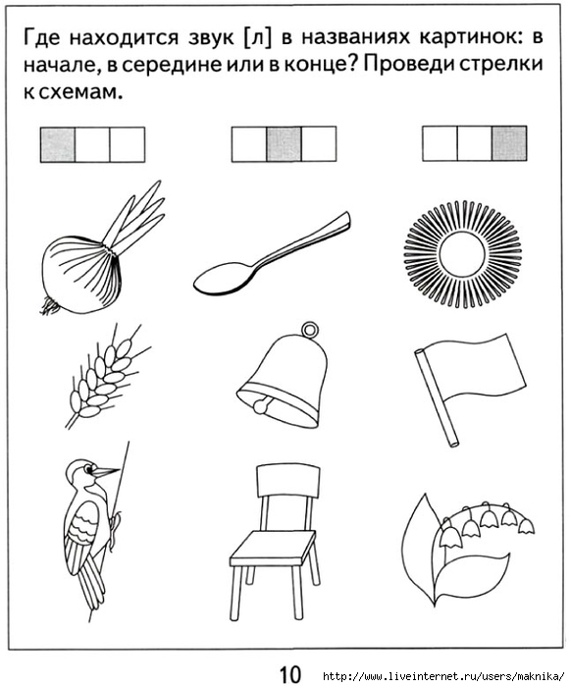
Задание 4.

Задание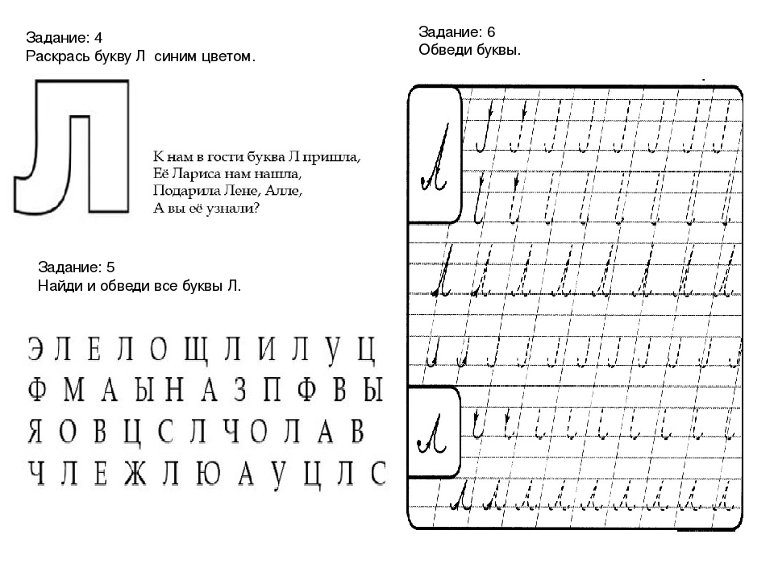

Задание 5. Прочитай слоги и слова с буквой л. Напечатай в ноутбуке, напиши в тетради.
АЛ, ОЛ, УЛ, ЫЛ
ЛА, ЛО, ЛУ, ЛЫ
МА УШ
ЛА ЛА
МА-ЛА УШ-ЛА
МА-ША МА-ЛА.
МА-ША УШ-ЛА.
МА-ША СА-МА.
ЛУ-ША МА-ША
ЛУ-ША МА-ЛА.
МА-МА УШ-ЛА.
А ЛУША?
-МА-МА, МА-МА!

